Alla scoperta di “Forward Motion”, una mostra in movimento dell’artista cinetico Pedro Sanchez de Movellán presso la M.A.D.Gallery

La M.A.D.Gallery presenta “Forward Motion”, una collezione di sette straordinarie opere d’arte cinetica dell’artista americano Pedro Sanchez de Movellán. Unendo armoniosamente forme eleganti e ingegneria di precisione, de Movellán crea sculture coinvolgenti e in continua evoluzione che si trasformano sotto gli occhi di chi le osserva.

“Per me, la scultura è uno dei mezzi migliori per comunicare un senso o un sentimento che non è possibile descrivere a parole. La combinazione tra equilibrio, movimento, colore e forma è il portale dell’espressione”, spiega de Movellán.

La mostra “Forward Motion” trasforma i nostri sogni cinetici in realtà presso la M.A.D.Gallery. Ogni opera è realizzata impeccabilmente e prende vita in modo unico: ruotando, girando e muovendosi liberamente e in modo accattivante con l’aiuto di una brezza delicata o di un lieve tocco della mano.

Processo creativo

Nato in una famiglia di artisti, la creatività fa parte del DNA di de Movellán. “Sin da bambino, amavo costruire oggetti, aggiustarli e comprenderne il funzionamento. Nel corso degli anni, mi sono portato dentro questa triade di passioni”, racconta l’artista. “Uno dei miei primi tentativi alla scoperta dell’equilibrio è stato trovare il modo di bilanciare un bastone su un sasso e farlo muovere delicatamente avanti e indietro. In quell’azione, vi era qualcosa che mi affascinava”. Quest’idea rimane un filo conduttore del suo lavoro odierno, incentrato sul movimento in avanti e ispirato alla musica, alla natura e al suo amore per tutto ciò che è meccanico.

Lo studio dell’artista, nei pressi della sua abitazione in Massachusetts, è un ibrido tra un’officina meccanica e una falegnameria traboccante di utensili, macchinari, computer e ampie superfici di levigatura. Il maestro artigiano de Movellán crea queste dinamiche opere d’arte cinetica interamente da solo, utilizzando gli utensili da lavoro come se fossero un prolungamento delle proprie mani per plasmare l’acciaio inossidabile e l’alluminio di grado aerospaziale.

Ogni opera richiede tempi diversi per giungere a maturazione: dalla concezione al completamento del lavoro possono passare da un paio di giorni a sei mesi. Il processo di costruzione è indubbiamente la fase più lunga e determinante. Per ottenere la performance desiderata, ciascun componente viene plasmato e pesato meticolosamente con contrappesi in ottone per consentire alle forme di oscillare liberamente. “Il più delle volte, la sfida è creare una scultura leggera come una piuma in grado di muoversi con straordinaria grazia, pur [rimanendo] forte e robusta”. Ad eccezione di alcune opere dotate di meccanismi di scappamento e pendoli, la maggior parte delle opere d’arte di de Movellán consiste in semplici alberi rotanti su cuscinetti ad alta precisione.

“Forward Motion”

Anche in posizione statica, queste sette opere affascinanti trasformano un semplice spazio in un ambiente vivace. Una volta alimentate dal vento o dal tocco di una mano, creano composizioni infinite con forme che girano e ruotano su se stesse: come se danzassero, queste costruzioni liriche volteggiano e ondeggiano elegantemente al ritmo di una musica che solo loro possono udire. A potenziare l'esperienza visiva, de Movellán incorpora spesso materiali e colori contrastanti.
Analogamente al movimento delle montagne russe, le cinque forme oblunghe dell’opera “Flying Dutchman” si muovono rapidamente e in modo circolare, invitando chi le osserva a intraprendere una corsa sfrenata, accelerando per frazioni di secondo prima di rallentare nuovamente per prendere lo slancio. Questa scultura in alluminio nichelato e anodizzato nero e acciaio inossidabile ha un’altezza di 88,9 cm. Con lo stesso spirito ma di dimensioni leggermente inferiori, “Dihedral Green” fa ruotare ritmicamente due bracci con prolungamenti a forma di goccia, le cui superfici spazzolate sono gioiosamente accentuate da un bordo color menta verniciato a polvere.
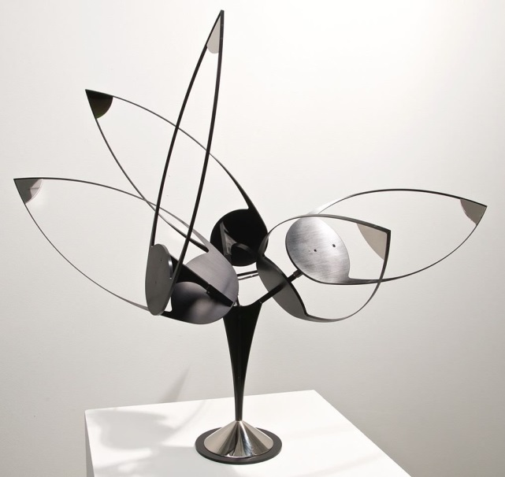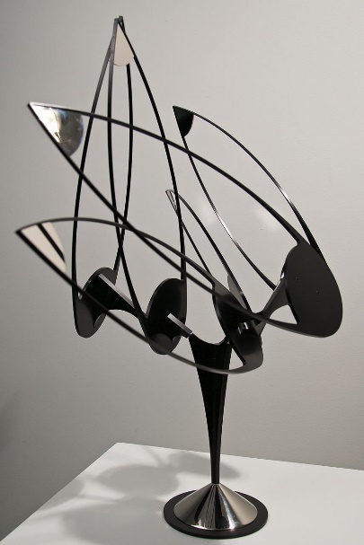

“Lunette” aggiunge un’altra dimensione all’opera dell’artista posizionando in modo strategico sei bracci con gocce rotanti su un unico asse, così da creare uno spettacolo affascinante di movimenti apparentemente coreografati. La scultura cinetica, alta 91,4 cm, presenta componenti in ottone, acciaio inossidabile e alluminio spazzolato con un bordo verde intenso verniciato a polvere a enfatizzare il movimento. Il tempo sembra fermarsi quando si osservano gli infiniti motivi geometrici che si svelano in quest’opera d’arte.
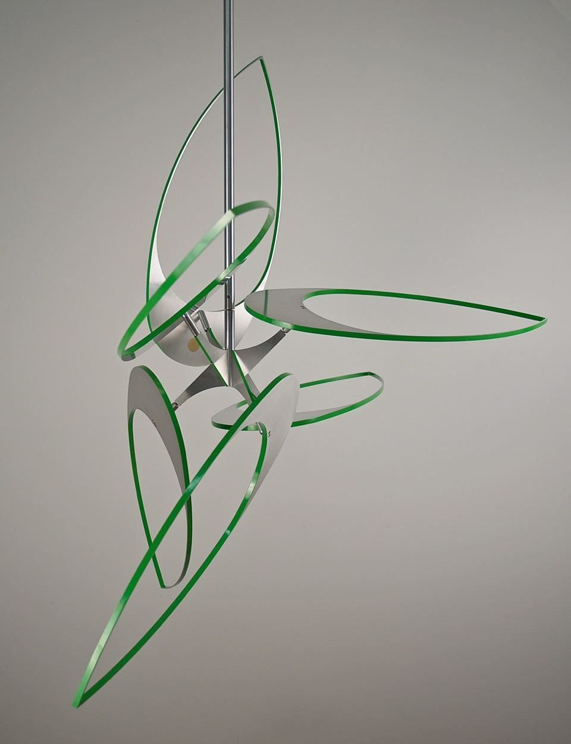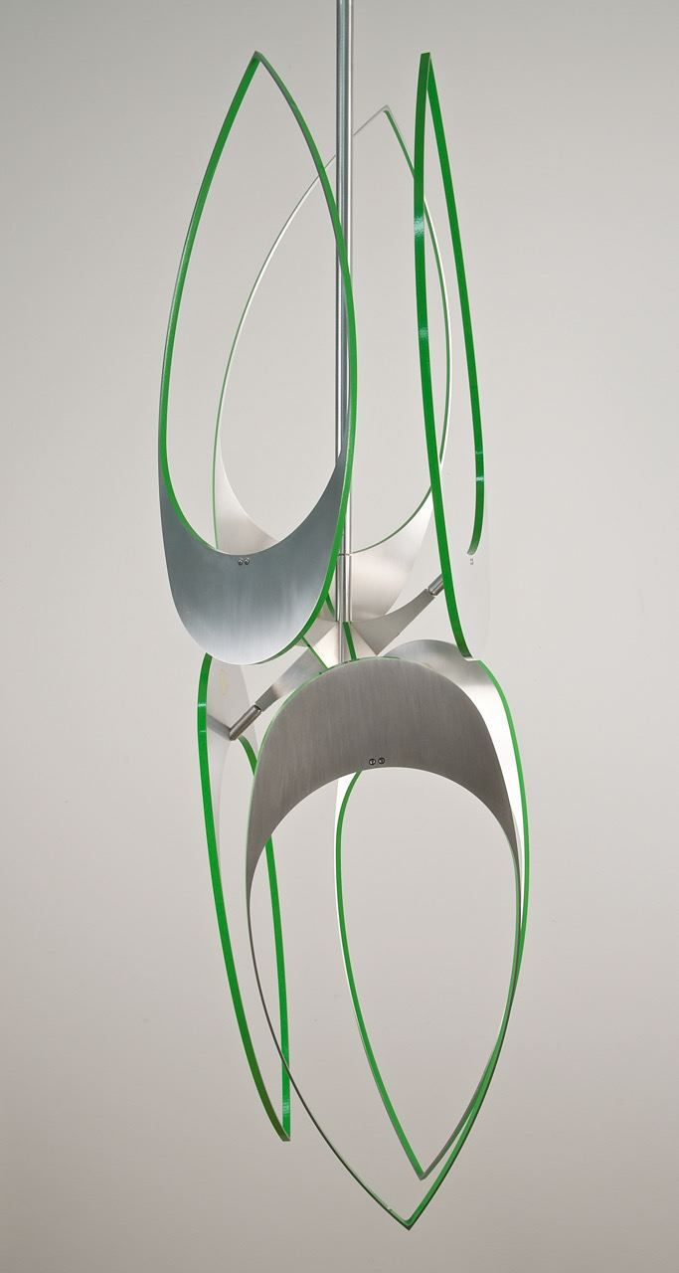

Il saliscendi di “Halcyon” ricorda un caleidoscopio. Qui, de Movellán posiziona strategicamente quattro bracci dorati che sfociano in mezzelune e cerchi lavorati a giorno e vacillano con movimenti fluidi creando una scena di forme in continua evoluzione su uno sfondo nero profondo. Il movimento fluido di questa opera cinetica incorniciata è alimentato dall’elettricità. “Halcyon” è realizzato in alluminio verniciato a polvere, vernice acrilica su alluminio, ottone verniciato a polvere, acciaio inossidabile e fibra di carbonio unidirezionale, e misura 86,4 cm di base e 13,3 cm di profondità.

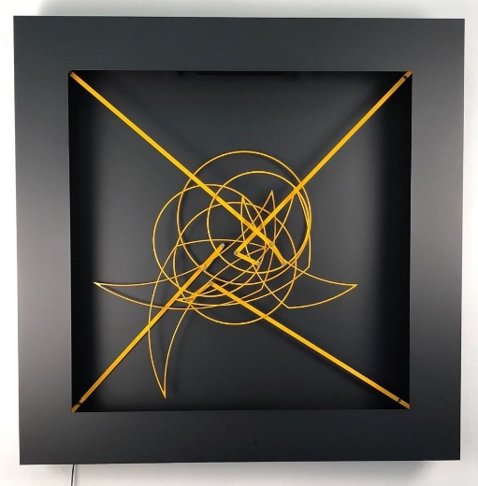

“Ephemeris” è una composizione animata con una struttura aperta appesa alla parete. Questa opera circolare ha un diametro di 40,6 cm e incorpora semicerchi in alluminio verniciati a polvere di colore nero, che ondeggiano e ruotano come fossero in rotta di collisione. Valorizzando ulteriormente l’estetica dell’opera, ciascuna forma leggera è accentuata da un foglio di illuminazione in gel color rosso acceso, utilizzato principalmente per modificare o filtrare il colore della luce. Muovendosi, crea motivi infiniti, che si dissolvono lentamente sotto gli occhi di chi osserva.

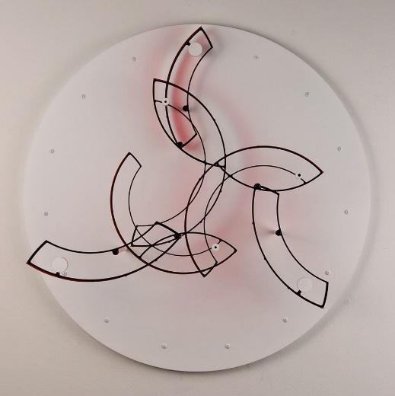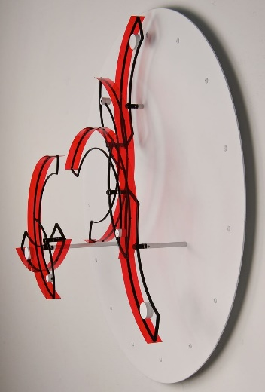

Attraverso suono e movimento, “Eclipse” cattura il potere ipnotico dell'arte cinetica. Similmente a un orologio a pendolo comtoise, “Eclipse” è alimentata da un pendolo a peso e si muove con eleganza grazie allo scappamento che scandisce il tempo; un cuscinetto a frizione rende possibile solamente un movimento in avanti. Una volta in azione, il braccio ondeggia con movimenti circolari, quasi come se stesse emulando le lancette di un orologio. Questa opera sbalorditiva rende tangibile lo scorrere del tempo, scandendolo con il ticchettio dello scappamento e il suo movimento continuo, pur senza misurarlo. Con una larghezza di 76 cm e un’altezza di 86 cm, e con splendidi accenti in foglia d’oro, “Eclipse” è un ottimo complemento per qualsiasi parete.

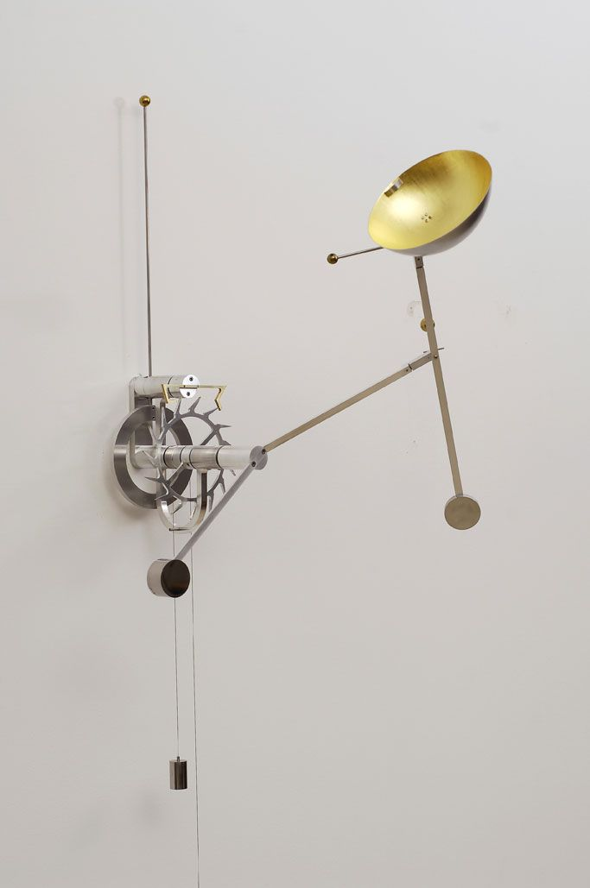

Ciascuna opera d’arte unica della collezione “Forward Motion” è firmata dall’artista.

Informazioni sull’artista

Figlio di un’artista e di un architetto, de Movellán è cresciuto in un mondo di creatività. Nato a Providence, capitale del Rhode Island, negli Stati Uniti, de Movellán si trasferì in Messico con la famiglia in tenera età. “Da bambino, ero portato a costruire cose e a osservarne il funzionamento. Ho sempre avuto anche il senso dell’estetica,” spiega de Movellán. L’artista fece poi ritorno negli Stati Uniti per frequentare l’università di Amherst in Massachusetts, dove studiò arti figurative. “All’incirca a metà del mio percorso di studio, qualcosa si risvegliò in me, spingendomi a iniziare a creare forme scultoree. Vicino al mio campus vi era una scultura dell’artista George Rickey. Una semplice opera cinetica in acciaio inossidabile che mi incantava. L’opera era intrisa di un’eleganza semplice, eppure quel movimento discreto mi aprì la mente verso un modo completamente inedito di approcciarmi all’arte”, racconta de Movellán.

Tra gli altri momenti cruciali nel percorso di de Movellán spicca un apprendistato per la costruzione di imbarcazioni in legno, durante il quale ha acquisito competenze di falegnameria tra cui la levigatura delle curve e la piegatura del legno. Laureatosi in arti figurative, l’artista incontrò Maxwell Davidson, un influente gallerista di New York, il quale fu determinante nello spalancare le porte del mondo dell’arte cinetica a de Movellán.

Oggi, all’età di 53 anni, de Movellán ama iniziare le proprie giornate svolgendo un’attività all’aperto, come paddle boarding, ciclismo o trail running, per poi ritirarsi nel proprio laboratorio, spesso con un’ispirazione creativa tratta dall’incontro con la natura. Sogna di creare un’enorme installazione all’aperto per ispirare gli altri ad apportare cambiamenti positivi nel mondo.

